Пришла весна
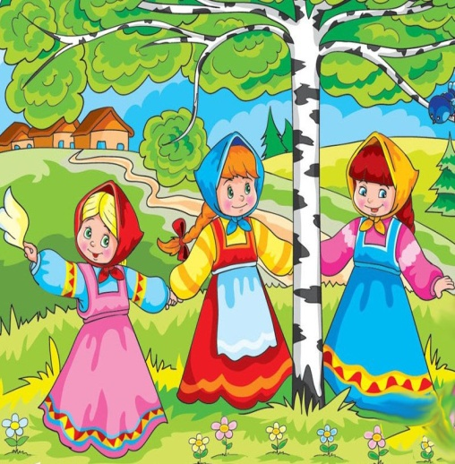
1. Пляшут дети у окна, у окна, у окна.
Рады, что пришла весна, что пришла весна.

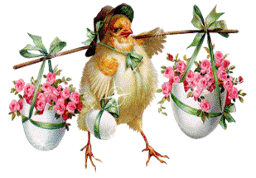
Припев. Весело ладошкам!
Весело сапожкам!
Подружились пальчики,
Девочки и мальчики!

2. Нам чирикнул воробей, воробей, воробей:
"Снова праздник у дверей, праздник у дверей!"
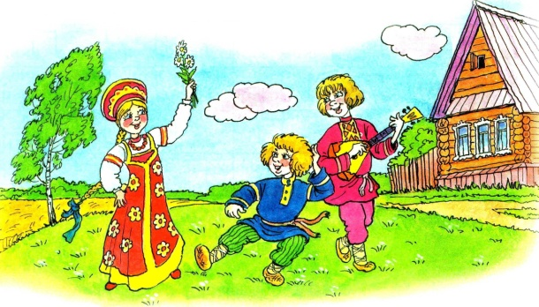

3. Любит танцы детвора, детвора, детвора!
Будем прыгать до утра, прыгать до утра!

аудиофайл

https://yadi.sk/d/QmZLjprzLnwoMw

